广东省自然基金项目申报及管理工作流程
1.项目申报
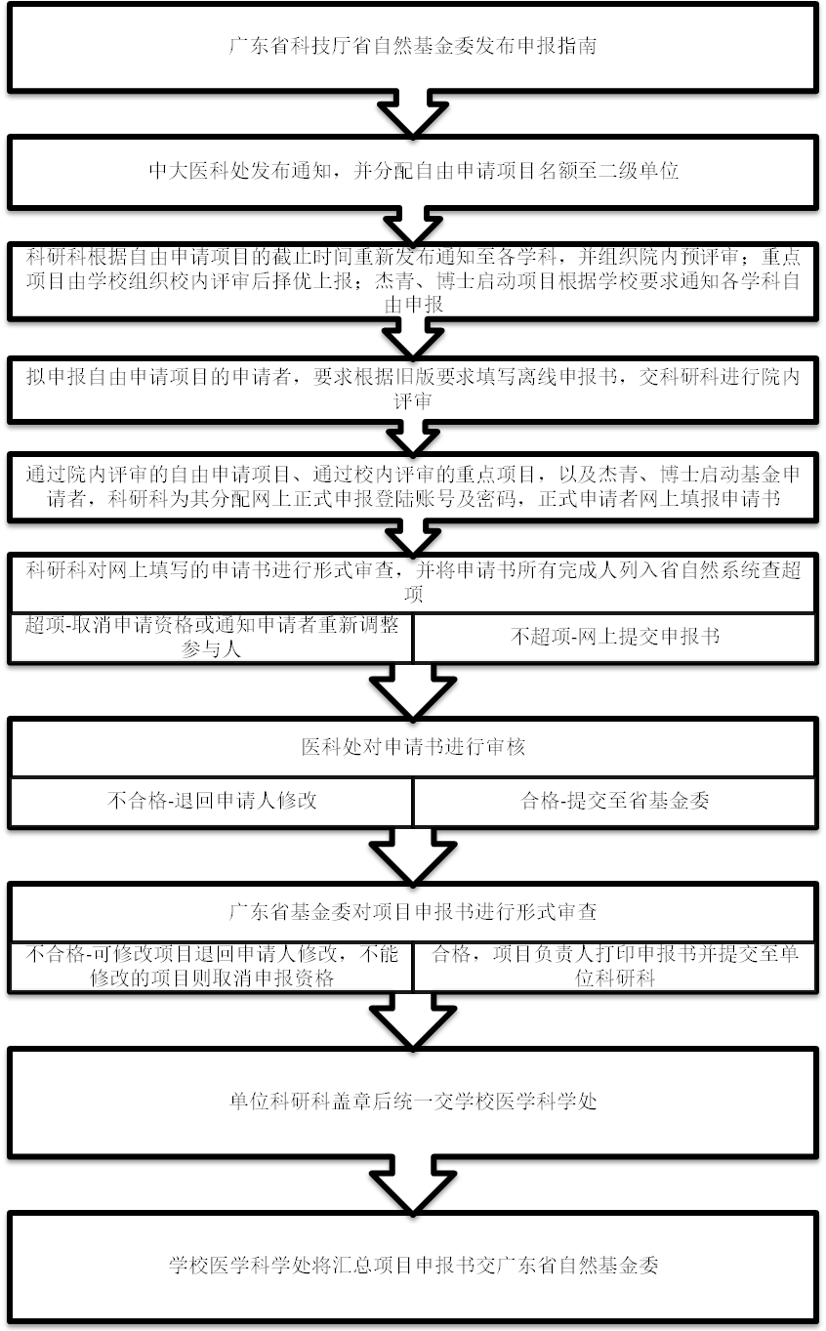

2.立项项目合同书签订

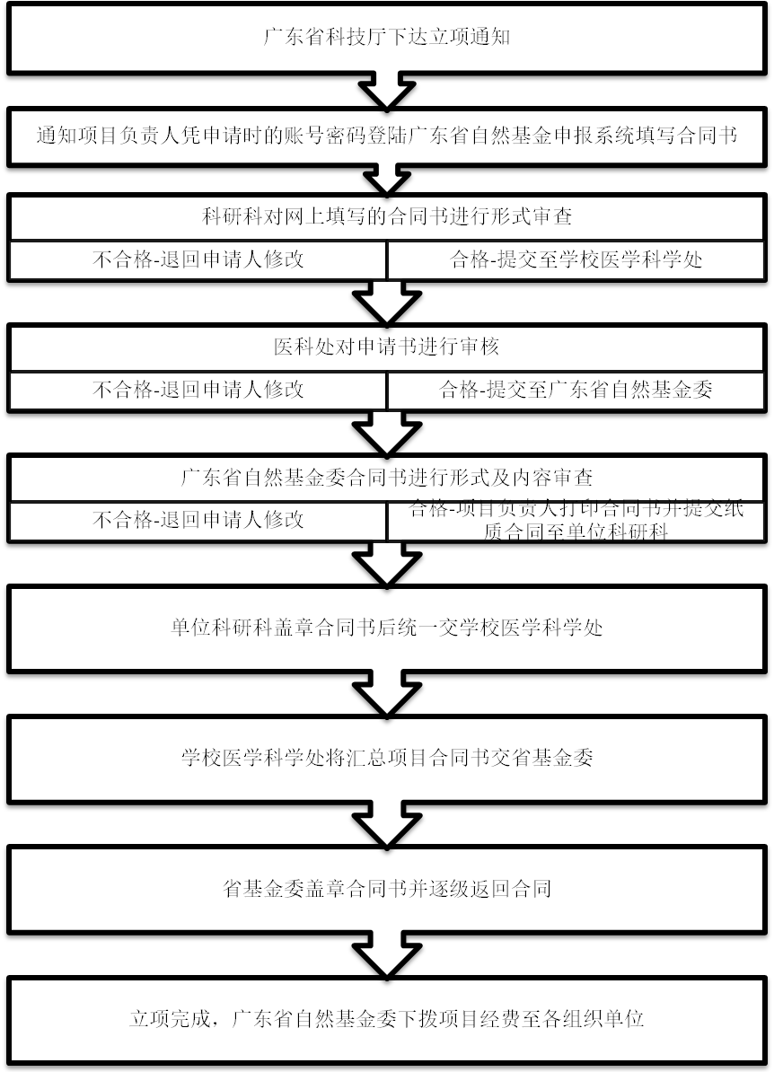

3.项目结题验收
